Datenbankprojekt – Quartett Spiel

1. Inhaltsverzeichnis

1. Datenbank Beschreibung 2

2 ER-Modell 3

3 Relationsschreibweise 4

4 SQL-Statement 6

4.1 Eine Tabelle I 6

4.2 Eine Tabelle II 6

4.3 Eine Tabelle III 6

4.4 Mehrere Tabellen Ohne Inner Join I 7

4.5 Mehrere Tabellen Ohne Inner Join II 7

4.6 Mehrere Tabellen Ohne Inner Join III 8

4.7 Mehrere Tabellen Ohne Inner Join IV 8

4.8 Inner Join I 9

4.9 Inner Join II 9

4.10 Inner Join III 10

4.11 Inner Join IV 10

4.12 Aggregatsfunktion Min 11

4.13 Aggregatsfunktion Max 11

4.14 Aggregatsfunktion Count 12

4.15 Aggregationsfunktion Sum 12

4.16 Aggregatsfunktion Avarage 13

4.17 Tabelle Erstellen 13

4.18 Spieldauer speichern 16

4.19 Löschen 17

4.20 Hinzufügen eines Attributes 17

# Datenbank Beschreibung

Die Datenbank hat das Ziel Daten für ein Quartett Kartenspiel zu speichern. Das Spiel ermöglicht es Nutzern Quartett zu verschiedenen Themen gegeneinander zu Spielen und sein Wissen darin zu testen.

# ER-Modell

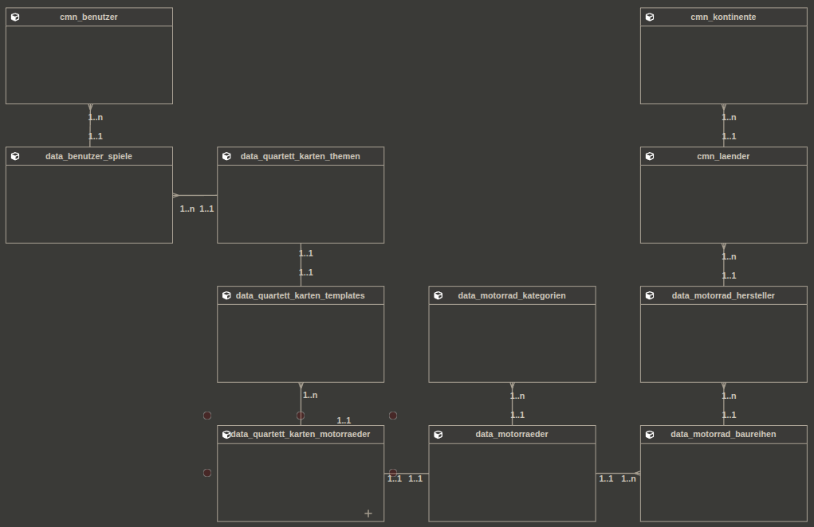Abbildung 1: Vereinfachtes ER-Modell

# Relationsschreibweise

Hinweis:

Jede Tabelle hat zusätzlich folgende Audit-Spalten (ersteller, ersteller_am, aktualisiert_von, aktualisert_am). Der einfachheit halber werden diese nicht weiter aufgeführt.

cmn_benutzer (benutzer_id, name, email_adresse, passwort)

data_benutzer_spiele (benutzer_spiele_id, *quartett_karten_thema_id*, *spieler_1_id,spieler_2_id, spieler_3_id, spieler_4_id, gewinner_id)*

data_quartett_karten_themen (quartett_karten_thema_id, name, beschreibung)

data_quartett_karten_templates (quartett_karten_template_id, *quartett_karten_thema_id*, karten_attribute)

data_quartett_karten_motorraeder (quartett_karten_motorrad_id, *quartett_karten_template_id, motorrad_id*)

data_motorraeder (motorrad_id, *motorrad_hersteller_id, motorrad_baureihe_id,motorrad_kategorie_id,* name, baujahr, leistung_kw, drehmomet_nm, 0_auf_100_s, hoechstgeschwindigkeit_kmh, verbrauch_kml, laenge_mm, breite_mm, hoehe_mm, sitzhoehe_mm, gewicht_kg, preis_euro, bild, bild_mime_type)

data_motorrad_kategorien (motorrad_kategorie_id, name, beschreibung)

data_motorrad_baureihen (motorrad_baureihe_id, *motorrad_hersteller_id*, bezeichnung, beschreibung, motortyp, hubraum_ccm, baujahr_beginn, baujahr_ende, vorgaenger_id)

data_motorrad_hersteller (motorrad_hersteller_id, name, beschreibung, *herkunfsland_id,* gruendungsjahr, aktiv, logo, logo_mime_type)

cmn_laender (land_id, name, iso_code_2, *kontinent_id,* bevoelkerung, land_flaeche_qkm, breitengrad, laengengrad)

cmn_kontinente (kontinent_id, name)

# SQL-Statement

## Eine Tabelle I

Beschreibung:

Auflistung der E-Mail Adressen aller Nutzer.

SQL:

select email_adresse

from cmn_benutzer

order by email_adresse;

## Eine Tabelle II

Beschreibung:

Auflistung aller Motorradkategorien.

SQL:

select name

from data_motorrad_kategorien

order by name;

## Eine Tabelle III

Beschreibung:

Auflistung aller Motorräder mit "GSX S1000" im Namen.

SQL:

select name

from data_motorraeder

where name like '%GSX S1000%'

order by name;

## Mehrere Tabellen Ohne Inner Join I

Beschreibung:

Auflistung der Gewinner aller Spiele.

SQL:

select

bs.benutzer_spiel_id as spiel_nummer,

b.name as gewinner

from cmn_benutzer b, data_benutzer_spiele bs

where b.benutzer_id = bs.gewinner_id

order by bs.benutzer_spiel_id;

## Mehrere Tabellen Ohne Inner Join II

Beschreibung:

Auflistung der Kartenatribute aller Themen.

SQL:

select

qkth.name as thema,

qkte.karten_attribute as attribute

from data_quartett_karten_themen qkth, data_quartett_karten_templates qkte

where qkth.quartett_karten_thema_id = qkte.quartett_karten_thema_id

order by qkth.name;

## Mehrere Tabellen Ohne Inner Join III

Beschreibung:

Auflistung aller Motorrad Baureihen, welche noch produziert werden.

SQL:

select

mh.name as hersteller,

mb.bezeichnung as baureihe,

mb.baujahr_beginn,

mb.baujahr_ende

from data_motorrad_hersteller mh, data_motorrad_baureihen mb

where mh.motorrad_hersteller_id = mb.motorrad_hersteller_id

and mb.baujahr_ende is null;

## Mehrere Tabellen Ohne Inner Join IV

Beschreibung:

Auflistung aller Motorräder geordnet nach Kategorie.

SQL:

select

mk.name as kategorie,

m.name as motorrad

from data_motorraeder m, data_motorrad_kategorien mk

where m.motorrad_kategorie_id = mk.motorrad_kategorie_id

order by mk.name, m.name;

## Inner Join I

Beschreibung:

Auflistung aller Kontinente und Länder.

SQL:

select

k.name as kontinent,

l.name as land

from cmn_laender l

inner join cmn_kontinente k on l.kontinent_id = k.kontinent_id;

## Inner Join II

Beschreibung:

Auflistung der Spielteilnehmer aller Spiele.

SQL:

select

bs.benutzer_spiel_id as spiel_nummer,

b1.name as spieler_1,

b2.name as spieler_2,

b3.name as spieler_3,

b4.name as spieler_4

from data_benutzer_spiele bs

inner join cmn_benutzer b1 on bs.spieler_1_id = b1.benutzer_id

inner join cmn_benutzer b2 on bs.spieler_2_id = b2.benutzer_id

inner join cmn_benutzer b3 on bs.spieler_3_id = b3.benutzer_id

inner join cmn_benutzer b4 on bs.spieler_4_id = b4.benutzer_id

order by bs.benutzer_spiel_id;

## Inner Join III

Beschreibung:

Auflistung der Themen aller Spiele.

SQL:

select

bs.benutzer_spiel_id as spiel_nummer,

qkt.name

from data_benutzer_spiele bs

inner join data_quartett_karten_themen qkt on bs.quartett_karten_thema_id = qkt.quartett_karten_thema_id

order by bs.benutzer_spiel_id;

## Inner Join IV

Beschreibung:

Alle Motorräder aus Asien sollen aufgelistet werden.

SQL:

select

m.name as motorrad

from data_motorraeder m

inner join data_motorrad_baureihen mb on m.motorrad_baureihe_id = mb.motorrad_baureihe_id

inner join data_motorrad_hersteller mh on m.motorrad_hersteller_id = mh.motorrad_hersteller_id

inner join cmn_laender l on mh.herkunftsland_id = l.land_id

inner join cmn_kontinente k on l.kontinent_id = k.kontinent_id

where k.name = 'Asien';

## Aggregatsfunktion Min

Beschreibung:

Das Motorrad mit der geringsten Leistung soll ermittelt werden.

SQL:

select

name,

min(leistung_kw)

from data_motorraeder

group by name, leistung_kw

order by leistung_kw asc

limit 1;

## Aggregatsfunktion Max

Beschreibung:

Das teuerste Motorrad soll ermittelt werden.

SQL:

select

mh.name as hersteller,

max(m.preis_euro)

from data_motorraeder m

join data_motorrad_hersteller mh on m.motorrad_hersteller_id = mh.motorrad_hersteller_id

group by mh.name, m.preis_euro

order by m.preis_euro desc

limit 1;

## Aggregatsfunktion Count

Beschreibung:

Zählen der Siege aller Spiele.

SQL:

select

b.name as gewinner,

count(1) as siege

from data_benutzer_spiele bs

join cmn_benutzer b on bs.gewinner_id = b.benutzer_id

group by b.name

order by b.name;

## Aggregationsfunktion Sum

Beschreibung:

Die Gesamtbevölkerung in Südamerika soll berechnet werden.

SQL:

select

sum(bevoelkerung) gesamt_bevoelkerung

from cmn_laender l

inner join cmn_kontinente k on l.kontinent_id = k.kontinent_id

where k.name = 'Südamerika';

## Aggregatsfunktion Avarage

Beschreibung:

Die durschnitssgeschwindigkeit aller Supersportler soll ermittelt werden.

SQL:

select

avg(hoechstgeschwindigkeit_kmh)

from data_motorraeder m

join data_motorrad_kategorien mk on m.motorrad_kategorie_id = mk.motorrad_kategorie_id

where mk.name = 'Supersportler';

## Tabelle Erstellen

Beschreibung:

Es wird eine Tabelle zum Speichern von Motorrädern erstellt.

SQL:

create table data_motorraeder (

motorrad_id int auto_increment not null comment 'Primärschlüssel des Motorrads',

ersteller varchar(256) not null default 'DATABASE' comment 'Nutzer welcher diesen Eintrag erstellt hat',

erstellt_am timestamp not null default current_timestamp comment 'Zeitstempel des Erstellungsdatums',

aktualisiert_von varchar(256) default 'DATABASE' comment 'Nutzer welcher diesen EIntrag zuletzt aktualisiert hat',

aktualisiert_am timestamp default current_timestamp on update current_timestamp comment 'Zeitstempel des letzten Aktualisierungsdatums',

motorrad_hersteller_id int not null comment 'Id des Herstellers des Motorrads. Fremdschlüssel von data_hersteller',

motorrad_baureihe_id int not null comment 'Id der Baureihe des Motorrads. Fremdschlüssel von data_baureihen',

motorrad_kategorie_id int not null comment 'Id der Kategorie des Motorrads. Fremdschlüssel von data_kategorien',

name varchar(256) not null comment 'Name des Motorrads',

baujahr int not null comment 'Baujahr des Motorrads',

leistung_kw decimal(5,2) comment 'Leistung (kw) des Motorrads',

drehmoment_nm decimal(6,2) comment 'Drehmoment (nm) des Motorrads',

0_auf_100_s decimal(5,2) comment 'Beschleuniging von 0 auf 100km/h (s) des Motorrads',

hoechstgeschwindigkeit_kmh int comment 'Höchstgeschwindigkeit (km/h) des Motorrads',

verbrauch_kml decimal(5,2) comment 'Verbrauch (kilometer/liter) des Motorrads',

laenge_mm int comment 'Größe (mm) des Motorrads',

breite_mm int comment 'Breite (mm) des Motorrads',

hoehe_mm int comment 'Höhe (mm) des Motorrads',

sitzhoehe_mm int comment 'Sitzhöhe (mm) des Motorrads',

gewicht_kg decimal(6,2) comment 'Gewicht (kg) des Motorrads',

preis_euro decimal(10,2) comment 'Preis (€) des Motorrads',

bild blob comment 'Logo des Motorrads',

bild_mime varchar(16) comment 'Mime type des Bildes des Motorrads. Erlaubt sind JPG und PNG',

constraint data_motorraeder_pk primary key (motorrad_id),

constraint data_motorraeder_motorrad_hersteller_fk

foreign key (motorrad_hersteller_id) references data_motorrad_hersteller (motorrad_hersteller_id)

on update cascade

on delete cascade,

constraint data_motorraeder_motorrad_baureihen_fk

foreign key (motorrad_baureihe_id) references data_motorrad_baureihen (motorrad_baureihe_id)

on update cascade

on delete cascade,

constraint data_motorraeder_motorrad_kateogrien_fk

foreign key (motorrad_kategorie_id) references data_motorrad_kategorien (motorrad_kategorie_id)

on update cascade

on delete cascade

) comment = 'Tabelle zum speichern von Daten über Motorräder.';

create index idx_data_motorraeder_motorrad_hersteller_id on data_motorraeder (motorrad_hersteller_id);

create index idx_data_motorraeder_motorrad_baureihe_id on data_motorraeder (motorrad_baureihe_id);

create index idx_data_motorraeder_motorrad_kategorie_id on data_motorraeder (motorrad_kategorie_id);

create index idx_data_motorraeder_name on data_motorraeder (name);

create index idx_data_motorraeder_baujahr on data_motorraeder (baujahr);

create index idx_data_motorraeder_leistung_kw on data_motorraeder (leistung_kw);

create index idx_data_motorraeder_drehmoment_nm on data_motorraeder (drehmoment_nm);

create index idx_data_motorraeder_verbrauch_kml on data_motorraeder (verbrauch_kml);

create index idx_data_motorraeder_0_auf_100_s on data_motorraeder (0_auf_100_s);

create index idx_data_motorraeder_hoechstgeschwindigkeit_kmh on data_motorraeder (hoechstgeschwindigkeit_kmh);

create index idx_data_motorraeder_sitzhoehe_mm on data_motorraeder (sitzhoehe_mm);

create index idx_data_motorraeder_gewicht_kg on data_motorraeder (gewicht_kg);

create index idx_data_motorraeder_preis_euro on data_motorraeder (preis_euro);

## Spieldauer speichern

Beschreibung:

Für die Statistik soll auch noch die Spieldauer gespeichert werden.

SQL:

alter table data_benutzer_spiele

add column spiel_dauer_min int not null;

## Löschen

Beschreibung:

Der Nutzer mit der Id 7 soll gelöscht werden.

SQL:

delete from cmn_benutzer where benutzer_id = 7;

## Hinzufügen eines Attributes

Beschreibung:

Ein weiterer Hersteller wird in die Motorrad Hersteller Tabelle hinzugefügt.

SQL:

insert into data_motorrad_hersteller (

motorrad_hersteller_id,

name,

beschreibung,

herkunftsland_id,

gruendungsjahr,

aktiv

) values (

15,

'Royal Enfield',

'Royal Enfield ist ein indischer Motorradhersteller und zugleich die älteste noch produzierte Motorradmarke der Welt. Das 1955 in seiner heutigen Form gebildete Unternehmen ist aus dem gleichnamigen britischen Motorradhersteller hervorgegangen, der auch Automobile und Gewehre produzierte. Seit 1994 gehört das Unternehmen als Tochtergesellschaft zum indischen Konzern Eicher.',

76,

1901,

'J'

);